Εικαστικές τέχνες
Τα αυγά του Πάσχα- Δ’ – Ε’ τάξεις
13 – 24 Απριλίου

Μπορείτε να μου αποστέλλετε τα έργα ή και τα σχόλιά σας-για μάθημα οποιασδήποτε βδομάδας- στο email : 12chara.art@gmail.com , ώστε να συμπεριλαμβάνονται στην ιστοσελίδα του σχολείου.
*Μην ξεχνάτε να αναγράφετε την τάξη και το ονοματεπώνυμο σας!
Όσα παιδιά, μου αποστέλλουν έργα τους θα μπαίνουν και σε κλήρωση για δώρο σχετικό με τέχνη!!!
Σε αυτό το μάθημα θα ασχοληθούμε, με τι άλλο, με το Πάσχα και συγκεκριμένα με τα πασχαλινά αυγά. Αυτό το θέμα κυριαρχεί σε πολλούς πίνακες ζωγραφικής όπως τους πιο κάτω:

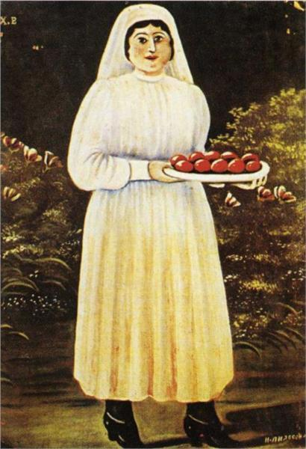 | «Γυναίκα με πασχαλιάτικα αυγά», Niko Pirosmani
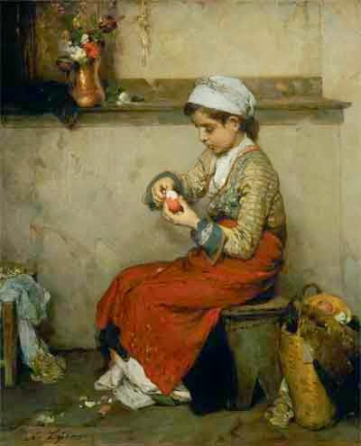 | «Το ωόν του Πάσχα», Νικηφόρος Λύτρας
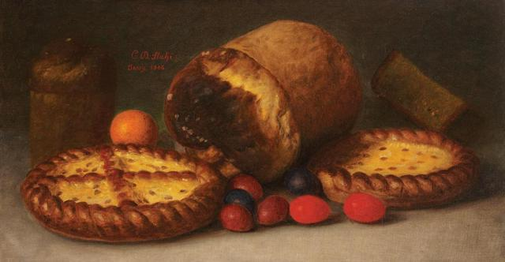 | «Πασχαλιάτικο φαγητό», Constantin Stahi
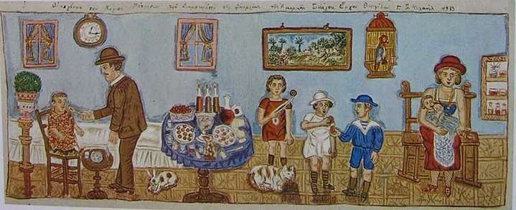 | «Οι κουλούρες με τα κόκκινα αβγά, Οικογένεια του κυρίου Πάτρισον από το Σικάγο»- Θεόφιλος

Μπορείτε να παρατηρήσετε τους πίνακες και να βρείτε ομοιότητες και διαφορές ( όσον αφορά τον τρόπο απεικόνισης των προσώπων, τα χρώματα που κυριαρχούν, την σύνθεση).
- ποιος πίνακας δεν περιέχει καθόλου πρόσωπα;( Όταν σε έναν πίνακα απεικονίζονται μόνο φρούτα ή λαχανικά ή γενικά μόνο φαγητά λέμε ότι έχουμε νεκρή φύση).
- ποιος πίνακας περιέχει πολλά άτομα;
- Πώς ονομάζονται οι δύο Έλληνες ζωγράφοι που βλέπουμε εδώ;
( παρακάτω σας δίνω κάποιες σύντομες πληροφορίες για αυτούς).
Δραστηριότητες:
Ετοιμαστείτε να γίνουμε μαλλιά κουβάρια!!! Όχι εμείς, αλλά οι πίνακες που θα τους «ανακατέψουμε»:
- επιλέξτε δύο από τους πιο πάνω πίνακες.
- Θα προσπαθήσετε τώρα να τους «ενώσετε» ζωγραφίζοντας στο χαρτί σας κάποια στοιχεία από τον ένα πίνακα και κάποια στοιχεία από τον άλλο. (Για παράδειγμα μπορείτε να «δανειστείτε» το τραπέζι του Θεόφιλου και τη φιγούρα της κοπέλας στον πίνακα του Λύτρα).
- **Μην ανησυχείτε αν δεν μπορείτε να αναπαράγετε ακριβώς τα στοιχεία των πινάκων – δεν είναι αυτό που μετρά. Αυτό που μας ενδιαφέρει είναι να πειραματιστούμε, να εξασκήσουμε την παρατηρητικότητα μας και να «παίξουμε» και λίγο!!!
Μπορείτε να χρησιμοποιήσετε τα χρώματά σας, ή παστέλ ή φλομάστερ –ό,τι έχετε στο σπίτι.

Περιμένω με αγωνία τις δημιουργίες σας στο email μου. Μην ξεχάσετε να μου αναφέρετε, εκτός από το όνομα και την τάξη σας, και τους δύο καλλιτέχνες με τα έργα των οποίων «παίξατε». Μην ξεχνάτε ότι οι δημιουργίες θα μπαίνουν στην ιστοσελίδα μας και ταυτόχρονα θα συμμετέχετε και στο διαγωνισμό μας!!!

…και τώρα λίγα λόγια για τον Θεόφιλο και τον Νικηφόρο Λύτρα:
Ο Θεόφιλος (1870- 1934), γεννήθηκε στη Μυτιλήνη . Δεν σπούδασε τέχνη, αν και από μικρός έδειξε ότι αγαπούσε πολύ τη ζωγραφική. Του άρεσε να ζωγραφίζει, κυρίως, θέματα σχετικά με την ιστορία της Ελλάδας. Κυκλοφορούσε συνήθως με τη φουστανέλα του κάτι που προκαλούσε πειράγματα από τους άλλους. Παρόλα αυτά το έργο του θεωρείται αξιόλογο και κάποιοι πίνακες του εκτέθηκαν στο Λούβρο, (στο Παρίσι). Η προσφορά του αναγνωρίστηκε μετά το θάνατό του.
Ο Θεόφιλος  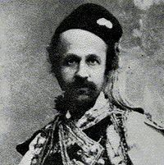 | 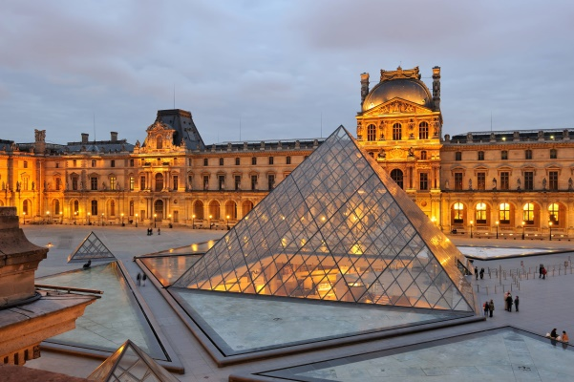  το Μουσείο του Λούβρου στο Παρίσι
Κάποια έργα του Θεόφιλου:
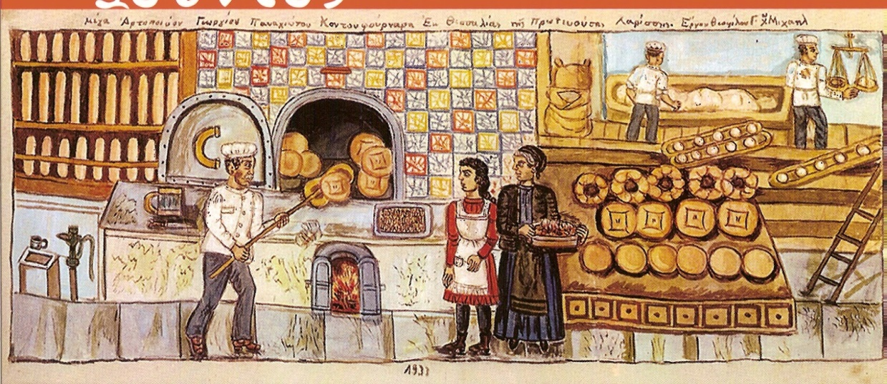
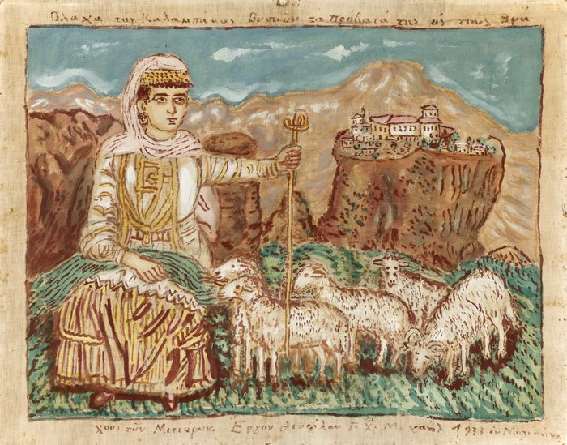

Ο Νικηφόρος Λύτρας γεννήθηκε στην Αθήνα το 1832. Εκεί σπούδασε τέχνη ενώ συνέχισε τις σπουδές του και στο Μόναχο. Όταν επέστρεψε στην Ελλάδα δίδασκε τέχνη στη σχολή καλών τεχνών στην Αθήνα. Πέθανε το 1904. | 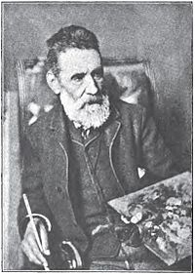
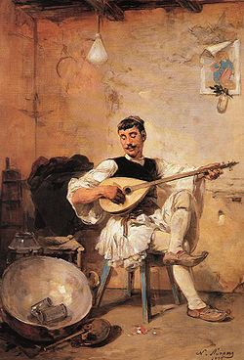  Ο γαλατάς (1895). Λάδι σε καμβά, 53 εκ. x 37 εκ. Εθνική Πινακοθήκη της Ελλάδας - Μουσείο Αλεξάνδρου Σούτζου | 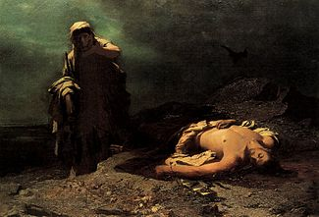  Η Αντιγόνη εμπρός στο νεκρό Πολυνείκη (1865). Λάδι σε καμβά, 100 εκ. x 157 εκ. Εθνική Πινακοθήκη της Ελλάδας - Μουσείο Αλεξάνδρου Σούτζου.
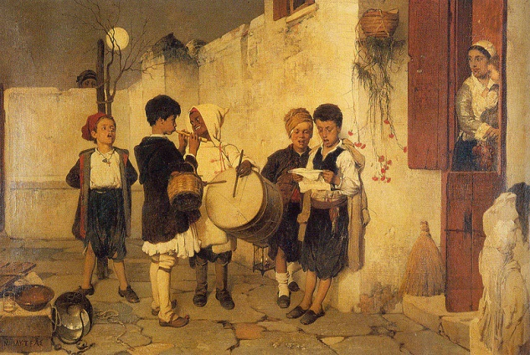  Κάλαντα , 1872 | 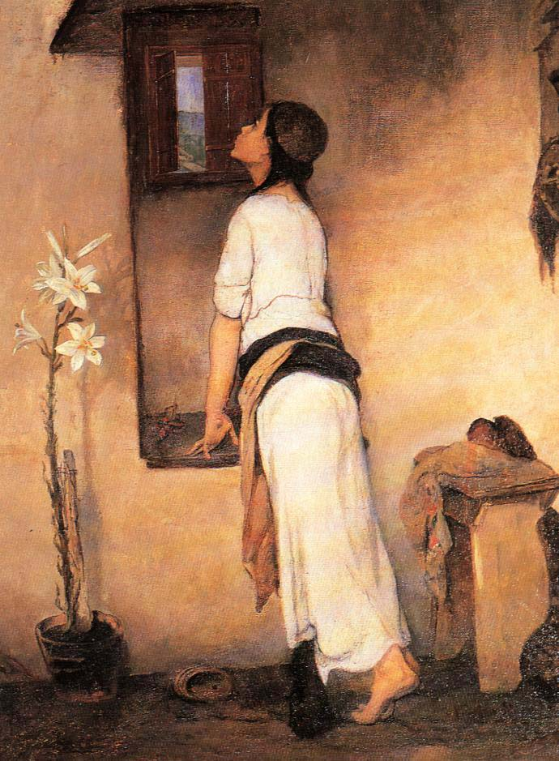  Προσμονή
Μπορείτε να παρακολουθήσετε στο You tube φιλμάκι σχετικά με το ζωγράφο:
https://www.youtube.com/watch?v=dqjGMsvXFhs

Καλή επιτυχία και καλό Πάσχα!!!
Χαρά Νεοφύτου

Στο σύνδεσμο: https://www.youtube.com/watch?v=mjCpl5Ex5z4, μπορείτε να δείτε και άλλους πίνακες του Θεόφιλου, ενώ στο https://www.youtube.com/watch?time_continue=283&v=Me21YlIi6-k&feature=emb_logo μπορείτε να δείτε σε συντομία το έργο και τη ζωή του.
πηγή εικόνων : https://el.wikipedia.org/

